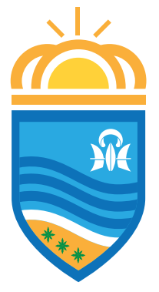
JUNTA DISTRITAL CABARETE
RNC.4-30-02353-1
809-739-4129

DIFUSION REDES SOCIALES OCTUBRE 2023
